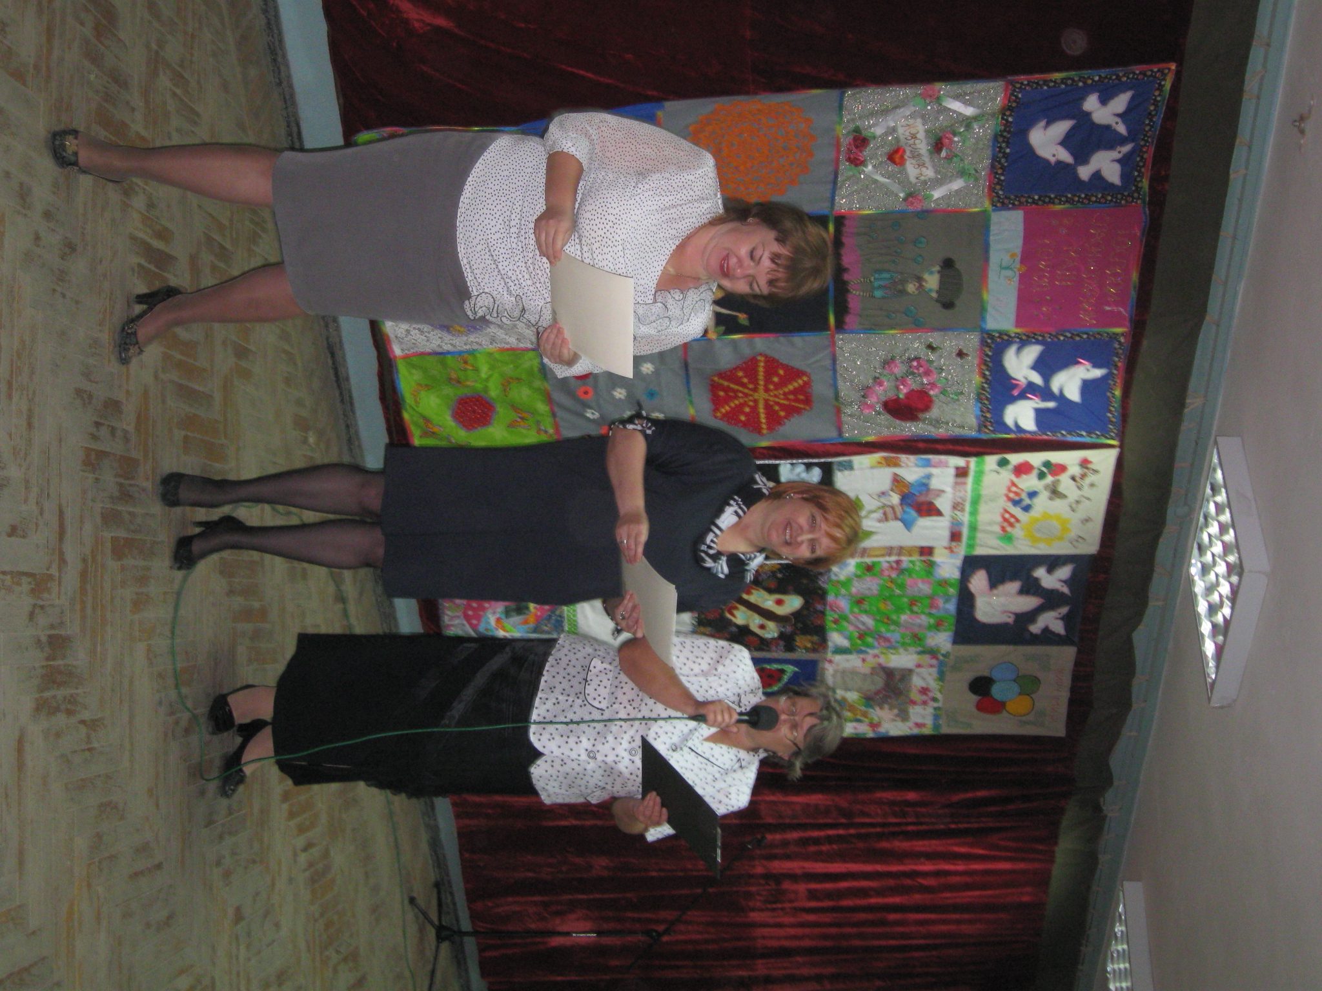

12 сентября 2012г. в рамках проведения в муниципальном образовании «Город Новоульяновск» Дня семейного общения состоялось торжественное вручение благодарственных писем спонсорам акции «Помоги собраться в школу».

Спонсорами акции в МО «Город Новоульяновск» выступили:
- Камеко Владимир Николаевич – Депутат Законодательного собрания Ульяновской области
- Маркин Николай Петрович – Заместитель Председателя Правительства Ульяновской области
- Володарский Матвей Константинович – Глава МО «Город Новоульяновск»
- Управление и отделение социальной защиты населения по городу Новоульяновску
- Областное государственное казенное учреждение центр занятости населения г.Новоульяновск
- Местная православная организация Приход Святой Живоначальной Троицы
- ГУЗ «Новоульяновская городская больница им.Альберт А.Ф.»
- Антончев Дмитрий Юрьевич - мировой судья
- ЗАО «Ульяновск цемент»
- ООО «Глобус - Продукт»
- ООО «Новоульяновский шиферный завод »
- ОАО «Новоульяновский завод ЖБИ»
- ЗАО «Гулливер»
Индивидуальные предприниматели:

- Кузнецова Лариса Васильевна
- Васильева Оксана Вячеславовна
- Гаязов Илгиз Габделхакович
- Фуфаев Александр Иванович
- Мухамедеева Вера Николаевна
- Лоткова Ирина Александровна
- Егоров Иван Александрович
- Алимбекова Раиса Гайсымовна
- Майер Любовь Владимировна
- Трескинская Еля Васильевна

